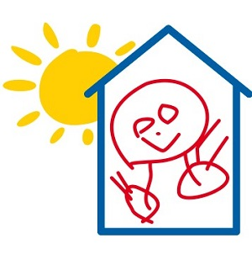

Gastouderbureau
Kid@home
Bosweistraat 10 6681 AW Bemmel 0481-464386 www.kidathome.nl

Toestemmingsformulier met betrekking tot slapen.

Zoals wellicht bekend wordt op de buik of op de zij slapen gezien als mogelijke oorzaken van wiegendood. De gastouder zal daarom baby’s op de rug te slapen leggen.

Inbakeren is een baby van schouders tot en met voeten inwikkelen in doeken om zijn eigen bewegingen te beperken zodat hij/zij zich gemakkelijker kan overgeven aan de slaap.

Indien ouder(s) wensen dat hun kind op de buik en/of zij te slapen wordt gelegd of wordt ingebakerd is dit alleen mogelijk op medisch advies en wordt een verklaring van de arts overlegd. Tevens ondertekenen ouder(s) dit ‘Toestemmingsformulier met betrekking tot slapen’.


Algemene gegevens

Naam ouder(s)/ verzorger(s):
Naam kind:
Geboortedatum:

Ik wil dat mijn kind op de buik en/of zij wordt gelegd om te gaan slapen.

Ik wil dat mijn kind ingebakerd wordt.

Ik ben op de hoogte van de richtlijnen met betrekking tot preventie wiegendood. Ik heb een medische verklaring aan de gastouder overlegd. Ik neem zelf de verantwoordelijkheid en aansprakelijkheid. Tevens informeer ik de gastouder indien er wijzigingen plaats vinden.

Datum:

Handtekening:

